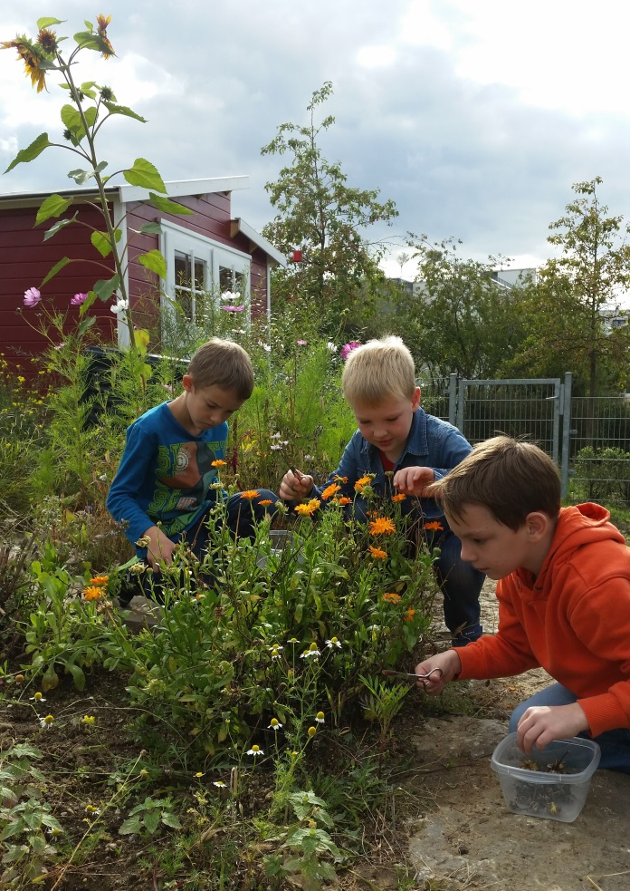
Die Garten-AG

In der Garten-AG werden wir uns natürlich in erster Linie um unseren Schulgarten kümmern. Mit Kräuter-beet, Sonnenblumen, Tomaten- und Paprikapflanzen gibt es viel zu tun: ernten, Erde umgraben, Unkraut jäten, gießen…
Neben der praktischen Arbeit werden wir uns auch mit Themen wie Kom-post, Regenwürmer und Müll auseinandersetzen.

